ГКОУ РД «Бабаюртовская средняя школа – интернат №11»

**Классный час**

**«О вреде энергетических напитков» в 5 б классе**

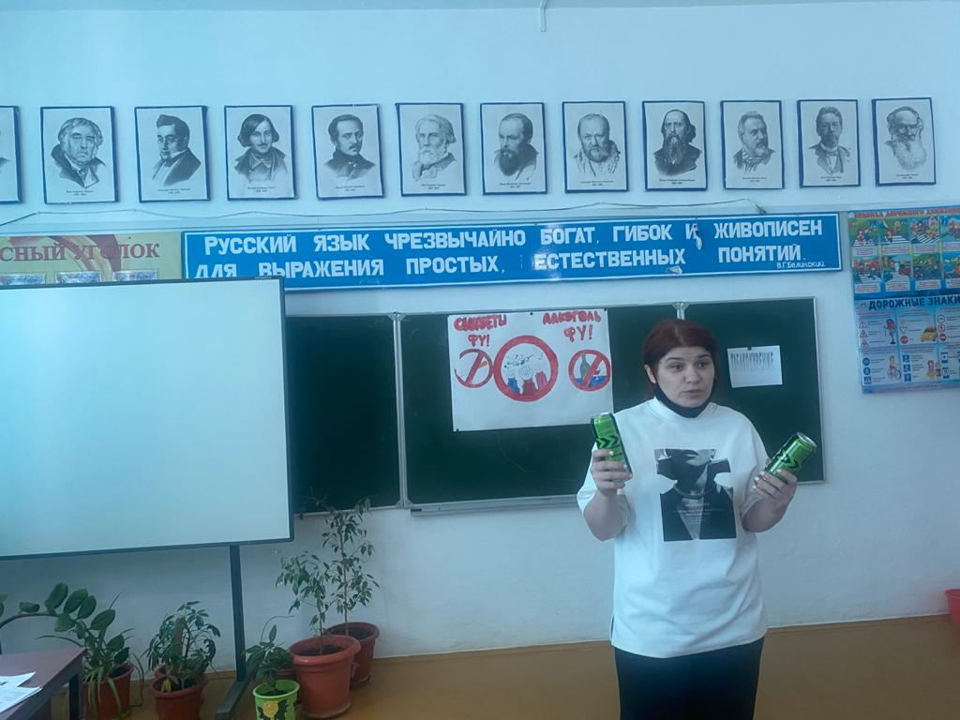

Социальный педагог

Магомалиева Т.Г.

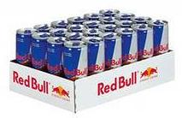

**Цель:**

* донести до учащихся информацию о воздействии на организм человека энергетических напитков;
* показать, что здоровье человека, зависит от знаний и самостоятельного обдуманного выбора;
* развеять заблуждения и мифы, связанные с действием энергетиков

При подготовке и проведении классного часа использовались

***Методы:***

* метод накопления материала: сбор материала об энергетических напитках, просмотр видеороликов по теме классного часа, изучение влияния энергетических напитков на организм человека.
* метод осмысления: анализ собранного материала, видеосопровождения, разработка сценария, распределение тем для творческих заданий, создание компьютерной презентации «Вред энергетических напитков. Или польза?»

***Оборудование:***компьютер, мультимедийный проектор.

**Ход классного часа.**

1. **Мотивационная беседа.**

***Кл. руководитель:***Не так давно на прилавках магазинов появились энергетические напитки. Они сразу стали популярными, особенно в молодежной среде. Пара глотков напитка – и сон как рукой снимает. А если выпить сразу несколько баночек, то эффект превзойдет все ожидания. Отсутствие чувства меры и жажда активной жизни породили новую проблему - зависимость от энергетических напитков. Несколько лет назад американские ученые вознамерились спасти мир от усталости и хандры. В секретных лабораториях они вывели "волшебную" формулу smart drink - "энергетические напитки". Так появился бодрящий микс энерготоников. Кот в мешке. А может, джинн в бутылке? Попробуем разобраться.

1. **Историческая справка**

***1 –й учащийся:***В 1982 году австриец Дитрих Матешиц попробовал в баре гонконгского отеля «Mandarin» местные тонизирующие напитки, и ему пришла в голову идея продвигать нечто подобное на родине. В 1984 году Матешиц основал компанию Red Bull GmbH, разработал рецепт и маркетинговую концепцию напитка, а через три года стал продавать Red Bull Energy Drink в Австрии. В настоящее время Дитрих Матешиц продает более 1 млрд банок ежегодно в 70 странах мира. Вслед за предприимчивым австрийцем другие производители довольно быстро просчитали выгоду от массового допинга, и с середины 1990-х рынок напитков пестрит красочными этикетками с недвусмысленными названиями.

Производители утверждают, что их напитки приносят только пользу, и выпускают все новые и новые разновидности. Рекламные кампании призваны внушить покупателям, что энергетические напитки (*энергетики, энерготоники*) – безалкогольные напитки, которые стимулируют центральную нервную систему человека и/или повышают работоспособность, не дают уснуть. Энергетики сулят отменное настроение, бодрость духа и невероятные физические возможности. Но так ли все н самом деле?

Студенты разделились на две группы в зависимости от того, как они относитесь к энергетическим напиткам **Положительно или отрицательно.**Они готовы отстаивать свою точку зрения, предоставляя факты. Так же присутствуют независимые эксперты: *психиатр*, *кардиолог*, *гастроэнтеролог*, которые выскажут свое профессиональное мнение.

***Кл. руководитель***: Предоставим слово защитникам энергетиков.

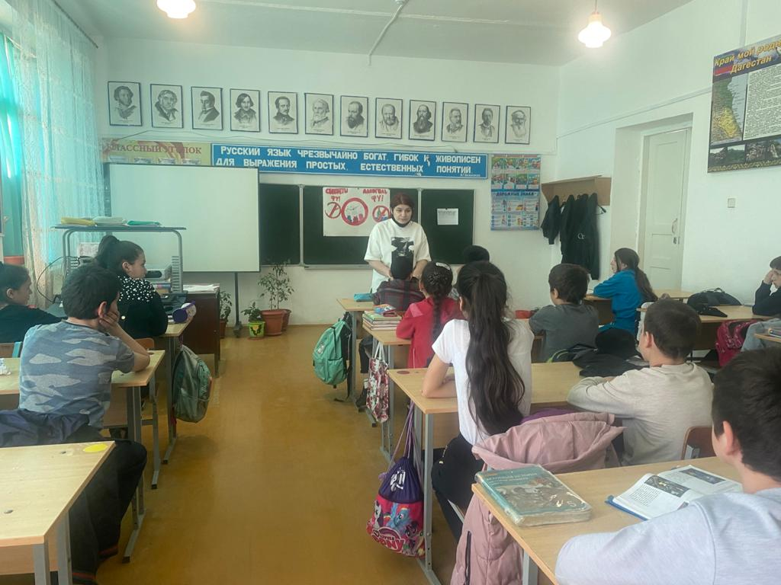

1. **«ПЛЮСЫ» энергетических напитков**

***2-й учащийся:***Энергетические напитки незаменимы для ситуаций, когда необходимо взбодриться и подстегнуть работу головного мозга, когда организму требуется отдых, но отдых предстоит нескоро.

Энергетические напитки – это своего рода витаминизированные заменители кофе потому, что в двух банках содержится суточная доза кофеина. По сравнению с кофе энергетические напитки обладают рядом неоспоримых преимуществ. Итак, каковы плюсы.

* Энергетические напитки содержат комплекс витаминов и глюкозы, которая всасывается в кровь, вступая в окислительные процессы и вырабатывая необходимую энергию для мозга, мышц и других жизненно важных органов.
* Подавляющее большинство энергетических напитков газировано, что ускоряет их всасываемость и воздействие по сравнению с кофе.
* Эффект бодрости после употребления энергетического напитка (3-4 часа) длится в 2-3 раза дольше, чем после кофе (1-2 часа).
* Употребление энергетического напитка возможно в ситуациях, где возможности употребления кофе отсутствуют, например, на танцполе, в автомобиле.

В состав энергетических напитков входят большей частью следующие компоненты.

• В первую очередь – это **кофеин**, его содержат все энергетические напитки без исключения. Кофеин стимулирует деятельность головного мозга.

• **Карнитин** - один из компонентов клеток человеческого организма, способствует окислению жирных кислот.

• **Матеин** – выдержка из южноамериканского зелёного чая "матэ", заглушает чувство голода и помогает в снижении веса.

• **Женщень и гуарана** – лекарственные растения тонизирующего свойства, способствуют очищению печени и выведению из клеток молочной кислоты.

• **Витамины группы "В"** – нормализуют работу нервной системы и головного мозга.

• Также в состав энергетических напитков входят мелатонин и таурин, но учёными пока не до конца изучено влияние этих веществ на организм человека.

1. **«МИНУСЫ» энергетических напитков**

***Кл. руководитель:***Однако энергетические напитки для подростков могут быть опасны так же, как и наркотики.

***3-й учащийся:***

* В результате употребления энергетических напитков повышается артериальное давление и уровень сахара в крови.
* Сам энергетический напиток не насыщен энергией, а вытягивает её из внутренних резервов человеческого организма.
* После окончания действия энергетического напитка наступает усталость, раздражительность, бессонница и депрессия.
* Кофеин, содержащийся в энергетическом напитке, истощает нервную систему, и, кроме того, вызывает привыкание.
* Витамин "В", содержащийся в энергетическом напитке вызывает дрожь в руках и ногах, а также учащённое сердцебиение.
* Практически все энергетические напитки высококалорийны.

***4-й учащийся:***При передозировке энергетическими напитками возникают побочные эффекты – нервозность, психомоторное возбуждение и депрессивное состояние

Употребление кофеина может спровоцировать хронические заболевания, такие как гастрит и язва. После всасывания кофеина в кровь зрачки расширены, кровяное давление увеличено, сахар в крови повышен. Аденозиновые рецепторы головного мозга блокированы (эти рецепторы отвечают, в частности, за нормальную работу почек, сердца и познавательную деятельность), поэтому человек испытывает прилив бодрости.

Иностранные медики считают, что сочетание «кофеин - таурин» слишком резко воздействует на сердце. А для усталого человека со сниженным иммунитетом это может оказаться опасным для жизни. У подростка оно может вызвать даже вазоспастический инфаркт – внезапную сердечную смерть в результате чрезмерного сужения сосудов.

Таурин, входящий в состав большинства энергетических напитков, до конца не изучен. Эксперименты на животных показали, что таурин имеет множество побочных действий, например, приводит к расстройству дыхания.

Многие энергетические напитки содержат большое количество витамина В, вызывающего учащенное сердцебиение. При его чрезмерном употреблении наблюдается тремор (дрожь) конечностей вплоть до судорог.

Большое количество фосфорной кислоты в таких напитках активно вымывает кальций из костей, что приводит к самым тяжелым формам остеопороза – деформации костной массы, повышению ломкости кости и риску переломов. Это – настоящая катастрофа для организма.

Был проведен эксперимент: человеческий зуб поместили в энергетик, где присутствует чрезмерное количество фосфорной кислоты. В течение короткого времени зуб не просто размягчился – он стал растворяться. На самом деле такие напитки ничем не отличаются от чистого уксуса.

***Справка:*** СМЕРТЕЛЬНЫЙ ИСХОД

*За последние годы зафиксировано несколько случаев смерти молодых людей в результате употребления энергетиков в сочетании с алкоголем после похода в тренажерный зал, а также без алкоголя, но в больших количествах.*

*Как выяснили медики, Red Bull может быть смертельно опасным для человека. Производство и продажа этого напитка уже запрещена в Австралии и Новой Зеландии. Во Франции, Дании и Норвегии энергетические напитки запрещены к продаже в продовольственных магазинах и продаются только в аптеках по рецепту врачей.*

*Наверное, мало кто из школьников слышал про такую болезнь, как асцит. Асцит (греч. Аskites, от askos – мех для хранения жидкости), брюшная водянка – скопление жидкости в брюшной полости. Ее количество может достигать 25л. Самое интересное – что асцит способен образовываться за одну ночь. Известен случай, когда молодой человек проснулся наутро с огромным животом после того, как накануне выпил несколько банок напитка JAGUAR.*

*Употребляя энергетики, человек обманывает собственный организм. Они действительно бодрят, однако это искусственная бодрость, за которую приходится расплачиваться здоровьем.*

***Кл. руководитель:***А теперь послушаем мнения экспертов:

***5-й учащийся:***

*Психиатр:*

- Психостимуляторы, которые используются в энергетических напитках, могут вызвать привыкание, если увлекаться ими каждый день. Есть легальные психостимуляторы: чай, кофе и "энергетики" нелегальные, например, амфитамин (?).Человек выпивает напиток, и у него появляется чувство бодрости, отсутствие сна, повышение настроения. А к адреналину организм привыкает, как к наркотику. Поэтому не стоит злоупотреблять "энергетиками" людям с повышенной возбудимостью нервной системы.

***6-й учащийся:***

*Кардиолог*:

- С точки зрения сердечно-сосудистых эффектов ничего полезного в этих напитках нет. Кофеин и таурин в их составе могут повышать артериальное давление, увеличивать частоту пульса, у некоторых людей провоцировать развитие аритмии. Если человек предрасположен к сердечно-сосудистым заболеваниям, то регулярное употребление энергетиков может спровоцировать проблемы со здоровьем. Есть мнение, что чем реже ритм, тем человек дольше живет.

***7-й учащийся:***

Гастроэнтеролог:

- Безусловно, вред на желудочно-кишечный тракт оказывается. Возьмем обычную кока-колу, которая на 99,9 состоит из "химии". Любители этой синтетики получают гастриты в очень короткие сроки. Сейчас среди молодежи гастрит - самое распространённое заболевание желудочно-кишечного тракта. Пить "энергетики" на голодный желудок категорически нельзя. К тому же таурин, содержащийся в этих напитках, помогает желудку выделять соляную кислоту, причем очень быстро. Если же у вас предъязвенное состояние, то частое потребление энергетиков очень быстро переведет его в язву.

*(видеороик)*

1. **Заключение:**

***Кл. руководитель:****Действительно энергетический напиток:*

* две чайные ложки меда,
* пару выжатых кусочков лимона,
* стакан теплой воды

и перед вами настоящая сокровищница витаминов и питательных веществ!

Вот и подошел к концу наш классный час. Может быть, услышав данную информацию, кто-то поменял свое мнение об энергетиках. Поэтому, выходя из кабинета отметьте в таблице ваше отношение к энергетикам после нашего классного часа!

